

Universidad Simón Bolívar

Departamento de Computación y Tecnología de la Información

Proyecto de Desarrollo de Software

**Sistema del Laboratorio de Marcha Para el Hospital Ortopédico Infantil**

Autor,

Jhosbert Contreras 07-40777

Sartenejas, 28 de enero de 2013

**Índice**

**Introducción**

**Marco Teórico**

* Sensibilidad al Contexto
* Lógica Difusa
* Bases de Datos Difusas

**Diagrama ER**

**Diagrama de Clases**

**Herramientas Utilizadas**

**Manuales de Instalaciones**

**Despliegue del sistema**

**Conclusiones y Recomendaciones**

**Bibliografía**

**Introducción**

Generalmente, las aplicaciones tradicionales tienen un comportamiento predeterminado por los datos que ellas reciban de sus usuarios. Pero, estos datos simplemente dictan normas generales de respuesta a algoritmos y operaciones matemáticas definidas con anterioridad. En la era moderna de las aplicaciones inteligentes los usuarios buscan personalizar las aplicaciones que utilizan para sentirse identificados con estas. Un perfil que se nutra tanto de información proporcionada por el usuario, tanto como información extraída del contexto que lo rodea.

En este punto es donde encontramos los estudios de “La sensibilización al contexto”, el cual es un tema de gran interés para el área computacional. Mediante él se puede lograr la personalización de aplicaciones de manera que el usuario note que el comportamiento del programa varía dependiendo de, la ubicación geográfica, el dispositivo que utilice, el clima, entre otros. La Teoría Computacional de Percepciones es de gran ayuda a la hora de implementar este tipo de aplicaciones. Esta teoría se basa en la capacidad de calcular y analizar información por medio de percepciones (datos imperfectos).

La base para las aplicaciones sensibles al contexto y la lógica difusa es que los datos en la vida real son imperfectos. Las personas se comunican por medio de etiquetas, ya que es más sencillo expresarse por medio de estas. Cuando se quiere decir que una persona mide un metro ochenta y seis, generalmente se dice que la persona es alta. Sin embargo, estas etiquetas también dependen de la percepción de la persona que la esté utilizando.

Las bases de datos tradicionales tratan de modelar los datos de un universo específico con la mayor precisión posible, sin embargo, se les hace imposible lograrlo, ya que, en el mundo real las personas manejan los datos con más ligereza, expresándose por medio de calificativos que hacen más fácil la comprensión entre personas a la hora de comunicarse.

Los módulos TCP, encargados de la interpretación y conversión de información en las bases de datos difusas han permitido lograr que los datos gestionados puedan tener imperfección, es decir, que exista un manejo del leguaje de etiquetas que permite que un usuario guarde en una base de datos por ejemplo que un paciente es de contextura obesa sin la necesidad de especificar el peso preciso de este.

**Marco Teórico**

La información que gestiona el ser humano está englobada por el contexto, ya sea implícito o explícito. Este concepto se ha utilizado ampliamente para dar significado a las palabras en la lingüística y para la comprensión de las circunstancias que rodean a un evento en particular.

La mayoría de los sistemas de información son diseñados para ser independientes en mayor medida del contexto de usuario; el diseñador impone una serie de criterios que no consideran el contexto futuro que el usuario podría tener: quién es, dónde trabaja la aplicación, nivel de experticia, entre otras cosas. El problema de eficiencia en obtención de información relevante para el usuario es crucial debido al gran volumen de información existente. Es por esto que se quiere abordar este problema desarrollando sistemas sensibles al contexto del usuario usando bases de datos difusas.

**Contexto**

El contexto en un esquema de interacción entre usuario y una Base de Datos Difusa está compuesto por a lo sumo dos, dependiendo de la aplicación, contextos: a) Contexto Implícito el cual posee un conjunto de atributos (Ubicación, tiempo, clima, dispositivo y conexión) que pueden ser deducidos de otras aplicaciones o servicios web, b) Contexto explícito el cual posee otra serie de atributos (Usuario, rol, estado, actividad, situación, movilidad y aplicación), éste puede estar asociado a un perfil con un conjunto de atributos (fecha de nacimiento, intereses, hábitos y áreas de trabajo, entre otros), de los cuales los tres últimos pueden tener múltiples valores. Además, cada contexto explícito puede estar asociado a definiciones de semántica de términos específicos a través de etiquetas lingüísticas, donde cada una de ellas pertenece a un dominio difuso.

**Lógica Difusa**

En el modelado de problemas del mundo real es frecuente encontrarse con categorías de objetos que no tienen un criterio específico de membresía bien definido. Asimismo estos pueden tener información imperfecta difícil de definir o que presenta incertidumbre en el valor obtenido por determinada fuente. Es de especial interés, la teoría de conjuntos difusos para la representación de estos valores.

Un conjunto difuso es uno formado por individuos que tienen asociado un nivel de pertenencia en el intervalo [0,1], descrito por una función de pertenencia. La función de pertenencia del conjunto A sobre el universo X será: μA (x): X → [0, 1], de forma que cada x, A(x) representa el grado de pertenencia del elemento x sobre el conjunto difuso A, siendo un grado de mayor cercanía a la unidad, mayor grado de pertenencia al conjunto difuso.

**Aplicación Sensible al Contexto:**

Una aplicación web sensible al contexto que usa bases de datos difusas gestiona datos contextuales, los cuales pueden ser implícitos y explícitos, ligados a un usuario determinado y que al cambiar su valor pueden afectar la salida de un ingreso o consulta realizada ya sea en su semántica, resultado o presentación.

En la figura podemos observar una arquitectura para una aplicación sensible al contexto usando bases de datos difusas, los componentes de estas son:

* **Usuarios:** Los usuarios a través de los módulos de la Teoría Computacional de Percepciones (CTP) interactúan con el sistema para establecer el contexto explícito: Semántica, Perfil, Rol, Estado (Físico, emocional, social), actividad, situación y/o movilidad. La interacción puede ser efectuada a través de instrucciones del lenguaje estándar del ORDBMS o a través de aplicaciones sensibles al contexto diseñadas para usuarios inexpertos.
* **Módulos CTP:** Consta de los módulos de almacenamiento y recuperación sensibles al contexto (CAS y CAR por sus siglas en inglés: Context Awareness Storage y Context Awareness Retrieval, respectivamente); éstos son los encargados de comunicarse con el Gestor de apoyo de Sensibilización al Contexto para que sean afectadas las entradas (o salidas) de datos de acuerdo al contexto,antes de ser almacenados (o recuperados) los datos en (o de) la base de datos.
* **Gestor de Apoyo de Sensibilización al Contexto (CASM):** es el encargado de gestionar los datos contextuales en el Catálogo Contextual, el histórico de las acciones de los usuarios y las reglas que permitan inferir comportamiento de acuerdo al contexto. Este sistema se convierte en el “Experto” que permite a los Módulos CTP hacer su trabajo de transformación.
* **Base de Datos Difusa:** Base de datos que gestiona datos imperfectos siguiendo los postulados de la Teoría Computacional de Percepciones (CTP) de Zadeh, permitiendo la utilización de dominios difusos en los valores de los atributos e incorporando el uso de diferentes métodos (constructores u operadores difusos) para cada tipo de dominio.
* **Contexto explícito:** información de contexto proporcionada por el usuario o a través de alguna aplicación que se conecte al sistema (Semántica, Perfil, Rol, Estado, actividad, situación, movilidad).
* **Contexto implícito:** información de contexto (Ubicación, Tiempo, Clima, Aplicación, Dispositivo, conexión) suministrada por sensores ambientales o agentes de software (servicios web) que infieran el contexto de acuerdo a la actividad del usuario.

**Base de Datos Difusas**

Uno de los principales beneficios de una base de datos difusa es obtener una aproximación más cercana a los usuarios, que estos se sientan identificados con la manera en la que se manejan los datos. Esto puede ayudar a personalizar y sensibilizar aplicaciones de acuerdo al contexto del usuario.

En una base de datos difusa se puede encontrar vaguedad a nivel de atributos dentro de la base de datos. Estos atributos difusos se dan cuando se analiza la naturaleza del valor de un atributo y es posible encontrar tanto valores perfectos como valores afectados por algún tipo de imperfección. El modelo usado incorpora distintos dominios difusos que pueden ser usados para representar los atributos de una clase. La base de datos difusa se apoya en la gestión de dominios difusos para modelar, representar y flexibilizar consultas.

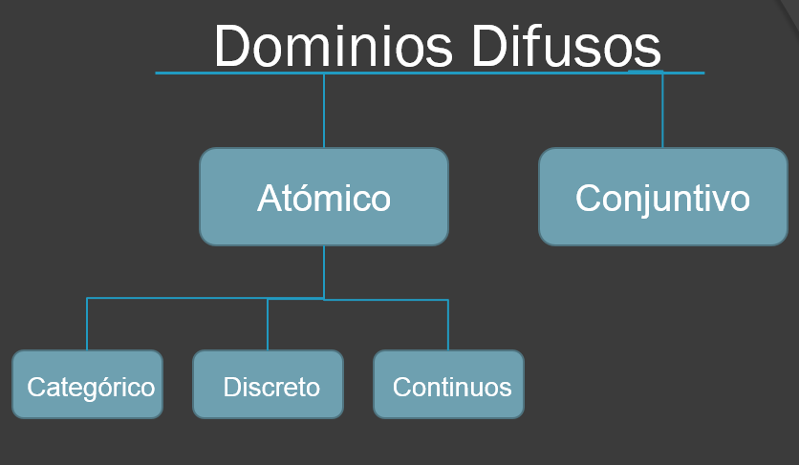

En la figura se muestra una jerarquía de clases que incluye los dominios difusos.

A partir de la cardinalidad se pueden distinguir dos tipos de dominios difusos: los atómicos y los conjuntivos. Los atómicos son aquellos en los cuales el atributo solo puede tomar un valor mientras que en los conjuntivos estos pueden tomar un conjunto difuso que representa un valor múltiple. Los dominios atómicos a su vez se pueden dividir en categórico, discreto o continuo; los dominios categóricos son aquellos en los cuales sus etiquetas lingüísticas no tienen una representación semántica asociada y se crea una matriz de semejanza entre estas etiquetas, los discretos poseen etiquetas lingüísticas expresables con una definición extensiva de un conjunto difuso donde el conjunto soporte es discreto y. por último, el dominio continuo posee etiquetas lingüísticas definidas por medio de funciones donde el conjunto de soporte es continuo.

**Laboratorio de Marcha, Hospital Ortopédico Infantil**

El Hospital Ortopédico Infantil está ubicado en la Av. Andrés Bello de Caracas – Venezuela. Fue fundada el 20 de abril de 1945 con el objetivo de combatir las secuelas de la Poliomielitis y la invalidez. Es el principal referente de centros de ortopedias en el país y actualmente también presta atención a adultos.

El Laboratorio en Marcha es un sistema de medición de tecnología avanzada que se utiliza para el diagnóstico y tratamiento de enfermedades del sistema locomotor y neuromuscular, como la parálisis cerebral.

Se dispuso de una gran variedad de datos de distintos exámenes realizados en el Laboratorio en Marcha del Hospital Ortopédico Infantil, de los cuales se escogió el Examen Físico Articular para realizar una aplicación web sensible al contexto. El examen físico articular evalúa la fuerza muscular, el tono, los rangos de movimientos articulares y las probables deformidades asociadas. Este cuenta con alrededor de 153 atributos.

**Diagrama ER:** Se realizó una revisión de la base de datos ya implementada para el sistema, extendiendo los tipos y los atributos ya implementados para abarcar todo el EFA usado en el laboratorio de marcha, quedando definitivamente de la siguiente manera.

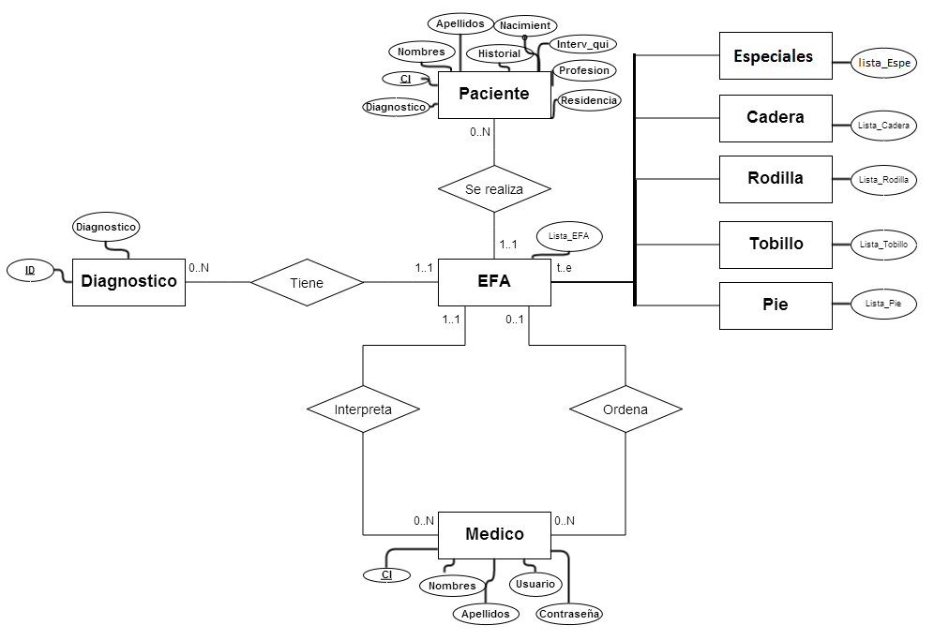

Para facilidad de visualización de este diagrama se expanden las entidades del EFA en los siguientes diagramas:

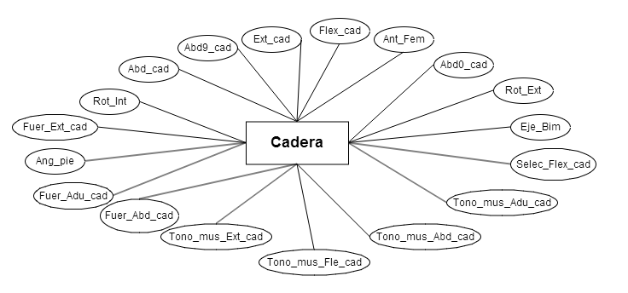

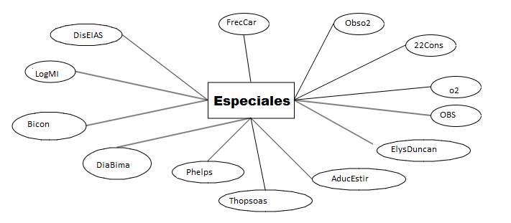 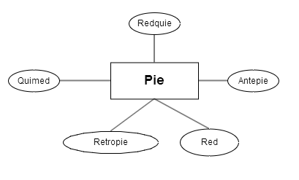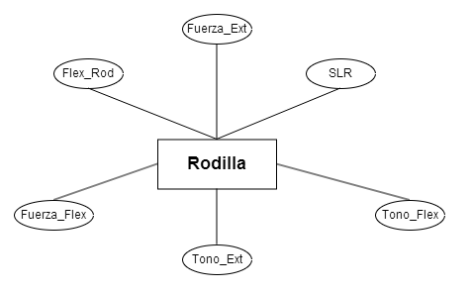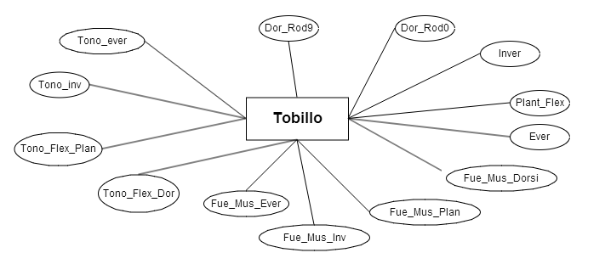

En el diccionario de datos del sistema (Presentado como archivo adjunto “**Diccionario.xls**”) se pueden encontrar los atributos de cada una de las tablas y de los tipos de datos concernientes.

**Diagrama de Clases:** Para la extensión de la BD se implementaron nuevos tipos de datos, cada uno extendiendo a los ya existentes Tipos padres para la captura y manejo de los datos difusos, a continuación se presentan los diagramas de clases para mostrar esta herencia de clases.

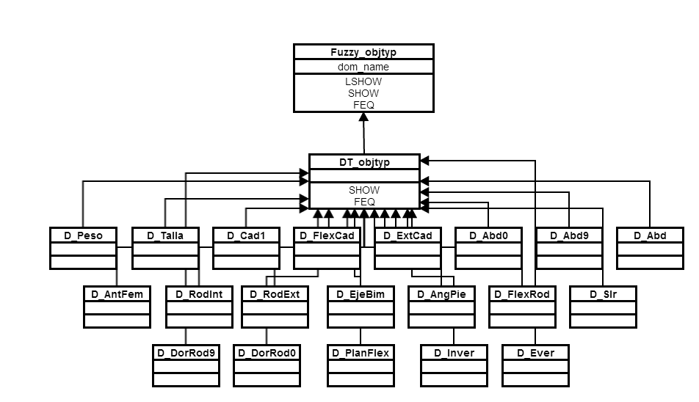

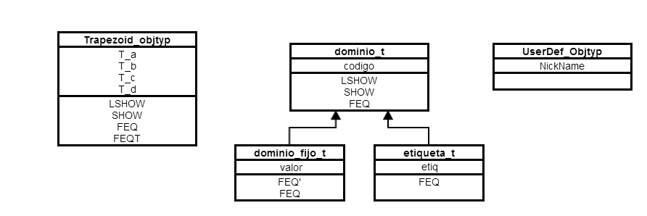

Cada hijo, implementa los procedimientos y atributos de su padre, de esta manera se presenta la herencia de tipos de datos para las clases mostradas en los diagramas anteriores.

**Herramientas Usadas**

A continuación se presentarán las herramientas tecnológicas que se utilizaron para el desarrollo de la aplicación sensible al contexto para ambiente web

* Aplicación web:
  + WAMP: Es un ambiente de desarrollo para PHP en Windows, de fácil instalación. Este paquete contiene Apache 2.2, servidor en el cual corre el sistema. PHP 2.4 y además los complementos OCI para la integración de Oracle XE11G
* Interfaz:
* HTML: Lenguaje de marcado para la elaboración de páginas web.
* Bootstrap: Es un framework de diseño de páginas web para dispositivos de cualquier tipo. Contiene componentes prediseñados que se adaptan al tamaño del dispositivo (“*responsive*”). Está programado en HTML, Javascript y CSS.
* Funcionalidades:
* PHP: Lenguaje interpretado que se utiliza para conexiones a la base de datos desde el sistema, y manejo de datos y consultas.
* Javascript: Lenguaje que se utiliza para la realización de calendarios, algunos efectos, gráfico de datos.
* Base de Datos:
* Oracle: manejador de base de datos en la cual se aplicó el modelado difuso. Gracias a la completitud del módulo objeto relacional de Oracle se hizo posible la programación y adaptación de este para crear el modelo difuso.

**Manuales de Instalaciones**

Se realizaron los siguientes manuales para la documentación del proyecto:

* Instalación del Sistema en servidores del LDC: Contiene una lista de las herramientas usadas para poder instalar junto con una serie de instrucciones para esto. (archivo con la ruta **../Entregables/Instalacion.pdf**)
* Errores y soluciones: En el desarrollo de la extensión de funcionalidades se detectaron errores en el sistema; se procedió a darles una solución y documentarlos en: (archivo con la ruta **../Entregables/ErroresDoc.pdf**)
* Diccionario de datos: Diccionario de datos de la bases de datos del sistema. Tiene información concerniente a cada atributo de las tablas junto con una descripción corta de los tipos de datos que se tiene. (archivo con la ruta **../Diccionario.xls**)
* Documento con la correspondencia entre los atributos del EFA real y el EFA del sistema: (archivo con la ruta **../Explicacion.xls**)

**Conclusiones y Recomendaciones**

Al sistema aún se le pueden hacer muchas mejoras; a continuación señalo algunos puntos en los cuales se podría Trabajar:

* La interfaz del Sistema: He encontrado que las imágenes que se muestran están estiradas y pierden calidad, además de ser todo monótonamente azul. Los estilos, fuentes, etc. son las básicas, sin ningún atractivo visual; además de en algunos casos dificultar la lectura de la información.
* Siguiendo con la interfaz, creo q se podrían usar inputs para los datos que hagan lucir mejor el sistema. Quizá ordenar los atributos del formulario de una manera mejor por su gran cantidad.
* La modularizacion de funciones es necesaria en gran medida, de esta manera se protege la seguridad de los datos, de la pág. y además cumpliría con los buenos hábitos de programación.
* Los flujos alternos de la aplicación, pienso que no me darán tiempo de completarlos, con esto me refiero a mensajes de error, validaciones exhaustivas, pag de recuperación de datos etc. Que guíen al usuario por todo el sistema de la manera correcta.
* La pag del ADMINISTRADOR general del sistema me parece una idea buena, y si se quiere insertar en este mismo sistema es necesario realizar mejores métodos de SESIONES.
* Finalmente, me parece que por tratarse de exámenes médicos, se deberían implementar salidas de información en diversos formatos, PDF, Archivos a imprimir etc.

Todo lo antes expuesto sigue sujeto a modificaciones en la BD, lo cual implica que de igual manera se dedicarían un par de semanas en el estudio de la teoría de los conjuntos difusos.

**Referencias**

● AGUILERA A., RODRIGUEZ R. Representación y manipulación de datos médicos

en marcha patológica. Multiciencias 11, 1, (Feb. 2011).

● CADENAS J. T., MARÍN M. VILA, M. A. Fuzzy Domains with Adaptable Semantics

in an ObjectRelational

DBMS ( 2011)

● CADENAS J. T. MARÍN M. VILA M. A.Una primera aproximación a la Semántica

adaptable al Contexto en Bases de Datos Difusas. Jornadas Andaluzas de

Informática. (Sept. 2011)

● CADENAS J. T. Una Contribución a la Interrogación Flexible de Bases de Datos:

Optimización y Evaluación a Nivel Físico (Dec. 2007).

● CUEVAS R. L. Modelo Difuso de Bases de Datos ObjetoRelacional:

Propuesta

de Implementación de Software Libre. Tesis Doctoral (Feb. 2009).

● DEY K. A. Understanding and Using Context. Personal and Ubiquitous Computing,

5, 1 (Feb 2001).

● LINDSTROM L. JEFFRIES R. Extreme Programming and Agile Software

Development Methodologies. CRC Press LLC (2003).

● SCHILIT B. N., ADAMS N., WANT R. ContextAware

Computing Applications, IEEE

Workshop on Mobile Computing Systems and Applications (Dec. 1994).

● TIDWELL J. Designing Interfaces: Patterns for Effective Interaction Design. O’Reilly

(Dec. 2010).

● ZADEH L. A.. A New Direction in A.I. Toward a Computational Theory Of

Perceptions. AI Magazine 22, 1 (Spring 2001).

● ZADEH L. A. Fuzzy Sets. Information and Control 8. (1965)

**Páginas Web Consultadas**

● http://www.apachefriends.org/index.html

● http://www.w3.org/standards/webdesign/htmlcss

● https://developer.mozilla.org/enUS/

docs/Web/JavaScript

● http://getbootstrap.com/

● http://phpdoc.org/docs/latest/index.html

● http://www.w3schools.com/html/html5_intro.asp

**Informes Tecnicos**

● HERNANDEZ V., LORIENTE M. A., Aplicaciones Reales con Lógica Difusa

(Diciembre, 2012)

● HERNANDEZ V., LORIENTE M. A., Demo TDS (Video de Aplicaciones Reales

con Lógica Difusa) (Diciembre, 2012)